Posjet Povijesnom muzeju – izložba o Domovinskom ratu
Rat koji je započeo 1991. godine imao je velik utjecaj na hrvatsku povijest. Hrvatska se odvojila od Jugoslavije i to je potaklo srpske agresore da napadnu. Vodeći obrambeni rat, Hrvatska je izgubila mnoge branitelje, a velik broj gradova bio je oštećen ili potpuno uništen. No, materijalna štete nije usporediva s emocionalnim posljedicama koje je rat ostavio na ljude.
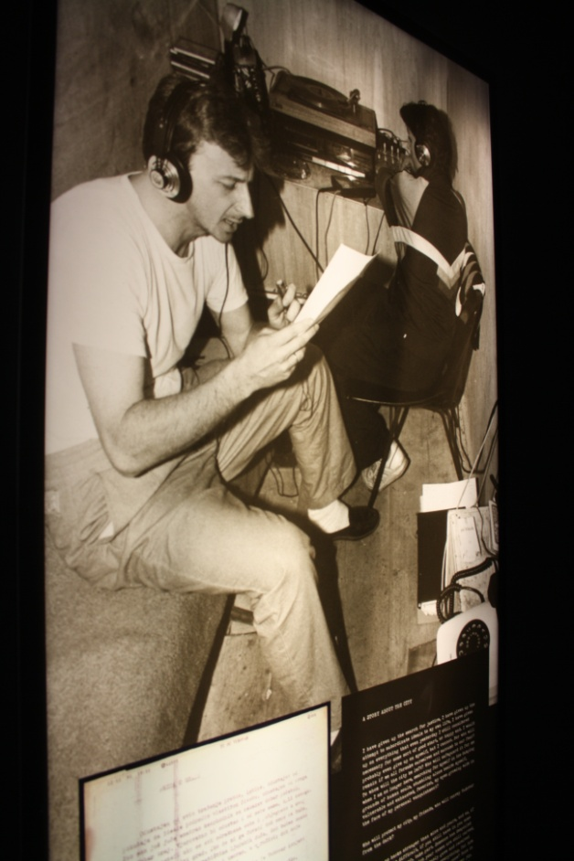
Nikad nisam razumjela ljude koji žele rat. „zar ne shvaćaju što čine drugima?“ – pitala bih se. Zbog tog i još mnogih pitanja vezanih uz Domovinski rat, zainteresirano sam došla na izložbu. Visoka očekivanja, zbog kojih sam se već mnogo puta razočarala, bila su opravdana. Izložba je bila fantastična. Kompletna povijest Domovinskog rata bila je skupljena i izložena. Mogli smo vidjeti razne slike, multimedijske prikaze, tekstove i predmete koji su dočaravali atmosferu cijele izložbe. Prostorije su odisale tugom, suosjećanjem, poštovanjem i ponosom. Mene se posebno dojmila priča o plavom kaputiću. Potaknula me da se zapitam kako je bilo toj, tad šestogodišnjoj, djevojčici u ratno doba. Rat je nepravedan prema svima, ali posebno prema djeci. Oduzima im najvažniji dio djetinjstva – bezbrižnost i sreću. Priča o plavom kaputiću jedan je od glavnih pokazatelja okrutnosti rata. Mnogo je ljudi stradalo radeći svoj posao za vrijeme rata. a Siniša Glavašević je jedan od njih. Izvršavajući svoju dužnost i obavještavajući o rat u Vukovaru, nakraju je zarobljen i ubijen. Kad je bomba pala na zagrebački HNK, stradala je primabalerina Almira Osmanović. Rat joj je pokazao svoje pravo lice kad je radila ono što je najviše voljela, plesala balet. Vrlo je teško ostati priseban u ratno doba i ne dopustiti da opća depresija utječe na tebe. Rijetki su ljudi koji su to uspjeli.
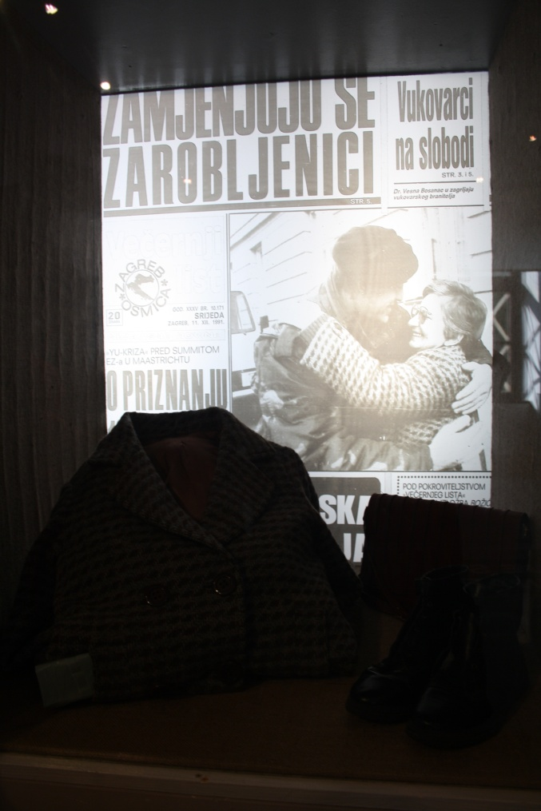
Poslije izložbe bila je organizirana debata. Razgovarali smo o dojmovima i iznosili svoje mišljenje. Bilo je vrlo zanimljivo slušati druge koji su izložbu doživjeli na drugačiji način. Debatom smo zaključili svoj posjet Povijesnom muzeju.
Ova izložba mnogo nas je naučila. Saznali smo mnoge detalje o ratu koji je utkan u najvažnije dijelove hrvatske povijesti. Sad razumijemo značenje bitke za Vukovar, najveće i najkrvavije bitke u Domovinskom ratu. Historia est magistra vitae – glasi mudra latinska poslovica. Nadam se da su ljudi izvukli pouku iz Domovinskog rata i da se ova dio povijesti. nikada više neće ponoviti.
Jelena Lara Marinković, 7. e

